
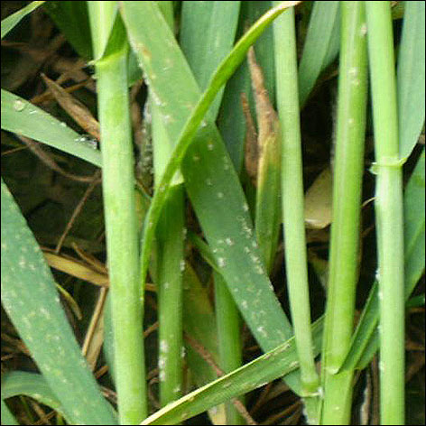
Wojewódzki Inspektorat Ochrony Roślin i Nasiennictwa
w Warszawie Oddział w Płońsku
tel. (0-23) 663 07 67
e-mail: o-plonsk@piorin.gov.pl

KOMUNIKAT O ZAGROŻENIU UPRAW ROŚLIN

Województwo:Mazowieckie
Powiat: Płońsk
Agrofag: Mączniak prawdziwy zbóż i traw
Roślina: Pszenica ozima
Data publikacji komunikatu: 28..05.2015
Na plantacjach pszenicy ozimej stwierdzono występowanie mączniaka prawdziwego zbóż i traw. Decyzję o sposobie i terminie zwalczania mączniaka prawdziwego zbóż i traw na pszenicy ozimej należy podjąć po przeprowadzeniu obserwacji.
Na zbożach ozimych pierwsze objawy choroby mogą wystąpić już jesienią. Grzyb poraża liście, źdźbła
i kłosy. Zabiegi przy użyciu środków ochrony roślin wykonuje się od początku krzewienia do końca fazy kłoszenia . W sprzyjających warunkach stosowanie fungicydów można przedłużyć do fazy dojrzałości wodnej ziarna, uwzględniając okres karencji stosowanego środka.

Orientacyjne progi ekonomicznej szkodliwości dla mączniaka prawdziwego zbóż i traw na pszenicy ozimej:
- faza od początków krzewienia do końca krzewienia: 50-70% roślin z pierwszymi objawami choroby,
- faza strzelania roślin w źdźbło: 10% źdźbeł z pierwszymi objawami porażenia,
- faza kłoszenia roślin: pierwsze objawy choroby na liściu flagowym, podflagowym lub kłosie.

Ograniczyć występowanie choroby można także poprzez:
- szybkie wykonanie podorywki i starannej orki, w celu zniszczenia resztek pożniwnych
- unikanie zbyt gęstego siewu i przenawożenia azotem
- unikanie sąsiedztwa innych plantacji pszenic ozimych i jarych
- stosowanie prawidłowego zmianowania
- odpowiedni dobór odmian

UWAGA:
Informacje o środkach ochrony roślin dopuszczonych przez Ministra Rolnictwa i Rozwoju Wsi
do obrotu i stosowania w Polsce są dostępne pod adresem:
http://www.minrol.gov.pl > Informacje branżowe > Produkcja roślinna > Ochrona roślin

Zaleca się wykonywać zabiegi środkami ochrony roślin z uwzględnieniem stosowania w pierwszej kolejności metod biologicznych, agrotechnicznych i hodowlanych.
Zgodnie z ustawą o środkach ochrony roślin:
1) Środki ochrony roślin mogą być stosowane jeżeli zostały dopuszczone do obrotu i stosowania.
2) Środki ochrony roślin należy stosować w taki sposób, aby nie stwarzać zagrożenia dla zdrowia ludzi, zwierząt oraz dla środowiska, w tym przeciwdziałać zniesieniu środków ochrony roślin na obszary i obiekty niebędące celem zabiegu z zastosowaniem tych środków oraz planować stosowanie środków ochrony roślin z uwzględnieniem okresu, w którym ludzie będą przebywać na obszarze objętym zabiegiem.
3) Środki ochrony roślin stosuje się sprzętem sprawnym technicznie.
4) Zabieg z zastosowaniem środków ochrony roślin przeznaczonych dla użytkowników profesjonalnych może być wykonywany przez osoby przeszkolone, zgodnie z art. 41 w/w ustawy.
5) Profesjonalni użytkownicy środków ochrony roślin są zobowiązani do prowadzenia dokumentacji dotyczącej
stosowanych przez nich środków ochrony roślin i przechowywania jej przez co najmniej 3 lata

